（第130期）一起读《圆点》
各位老约翰伙伴：
大家好。在上上周的 约绘中 ，我们和大家一起分享了小伙伴们点题的难读的绘本五味太郎的《语言表达第一课》（原书名《语言图鉴》）。就像我们在分享中说的那样，这套书其实不难读懂，唯一需要的就是耐心和平常心。耐心读图文，平常心看“阅读效果”。不要死记硬背，也不要指望读了这本书孩子立马开始妙语连珠。但是，读这套书真的很快乐，而且，浸泡在这些多样化场景中的词语运用，肯定会给孩子带来很多关于语言表达方面潜移默化的提升。
其实不单是这套书是这样，阅读的效果本来也是这样，就像赫尔曼·黑塞说的那样“世界上任何书籍都不能带给你好运，但它们能让你悄悄成为你自己。”——“成为自己”就是竞争力，所以呀，阅读，怎么可以放弃？
错过上期 约绘 的伙伴，如有需要，可以通过以下链接查看往期记录：
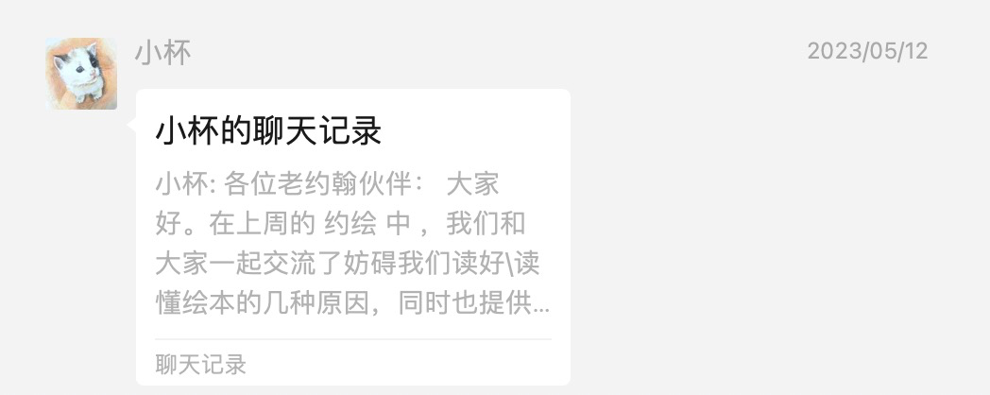
分享主题：一起读《莎莉》系列（约翰.伯宁罕）
关 键 词：故事 孩子 想象 理解 桥梁
这一期的 约绘 ，我们一起来分享约翰.伯宁罕的“莎莉”系列：《莎莉，洗好澡了没》《莎莉，离水远一点》。有小伙伴说这两本书不知道在讲什么，也不知道怎么给孩子讲。
我们先来看一下这两本绘本：
1、用具体理解抽象

2、从抽象到语言学习和理解

3、时间线（清晨到夜晚）
哲学层面：一天中的时时刻记得 反义或对立面

三个问题：
1、这本书讲的是什么？\作者是怎么讲述的？
2、对孩子有什么作用？\会起来什么作用？发展哪方面能力？
3、我们可以怎么读？（亲子共读指导）——从抽象的形状到具体的联想解读——读进去，想开去

一、原生态阅读：（基于书本身的阅读，读图文）
在这本充满想象力的书中，作者用极简的“圆点”表达了生活中的种种对立的关系。作为一本概念书，对于小读者来说，其实它具有双向的作用，孩子既联结自己的生活经验理解这些圆点表达的概念，同时也可以通过图画语言理解“圆点”表达的涵义，进而理解表达这些概念的抽象的词语。
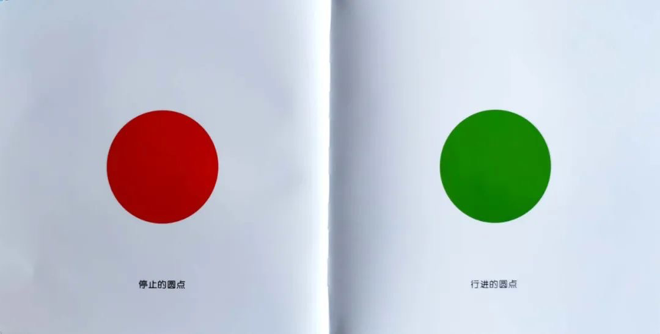
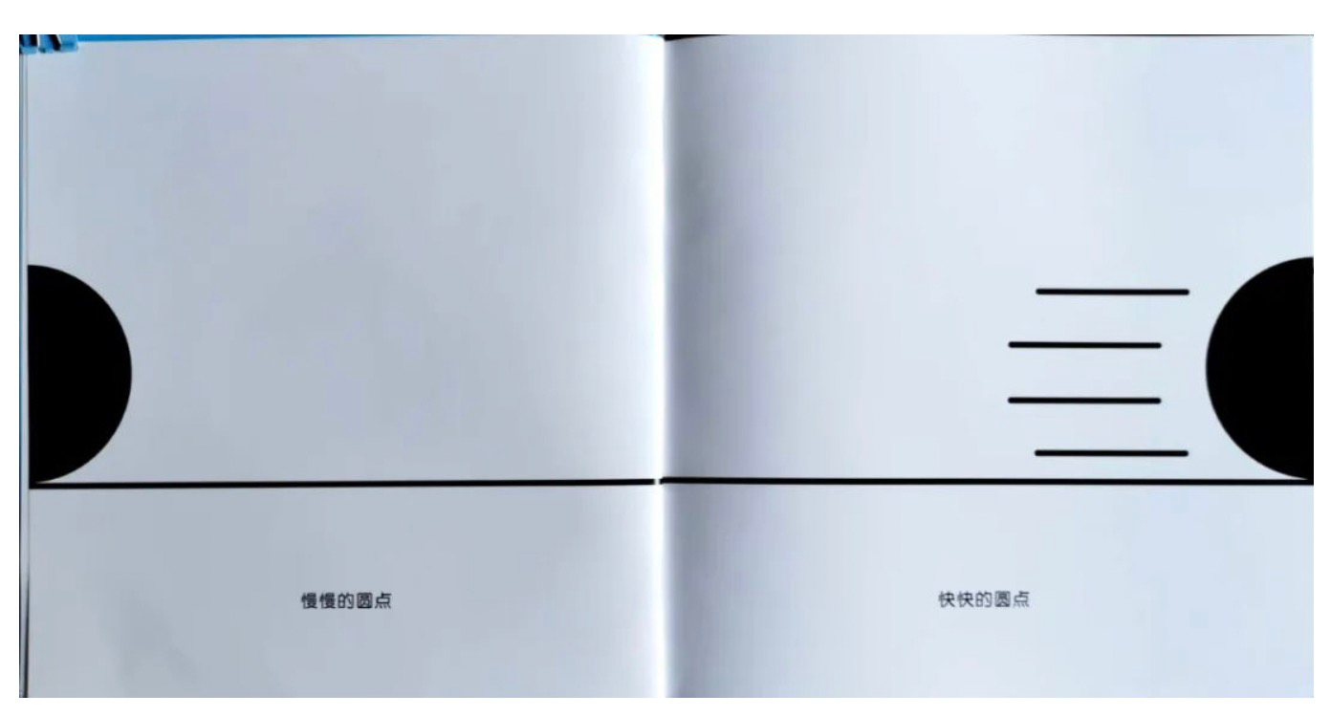
比如说我们看到这样的两页，读出文字的时候，可以跟孩子聊一聊：“它让你想起了什么？”
孩子很快会调动自己的生活经验，说出“它让我想起了交通信号灯，过马路时红灯要停下来，绿灯就可以继续前进。”
再接着往下看，“慢慢的圆点，快快的圆点”，孩子也是能够理解用这样的图画表达的“慢”和“快”。
我们再把两页连起来看，是不是也有点故事的场景？想象一下，脑子里的画面的怎样的？红绿灯路口，现在是绿灯了，有人走得很慢，有人走得飞快。
看到这里，想起了另外一本绘本，图画表达快慢也是让人叹为观止。和孩子一起读绘本的时候，如果以前跟正在读的这本书或书中的场景类似的情境，也可以跟孩子聊一聊。把正在读的书和孩子的经验、读过的书联系起来，既能让阅读更有意思，也可以帮助孩子更好的理解正在阅读的那本书。
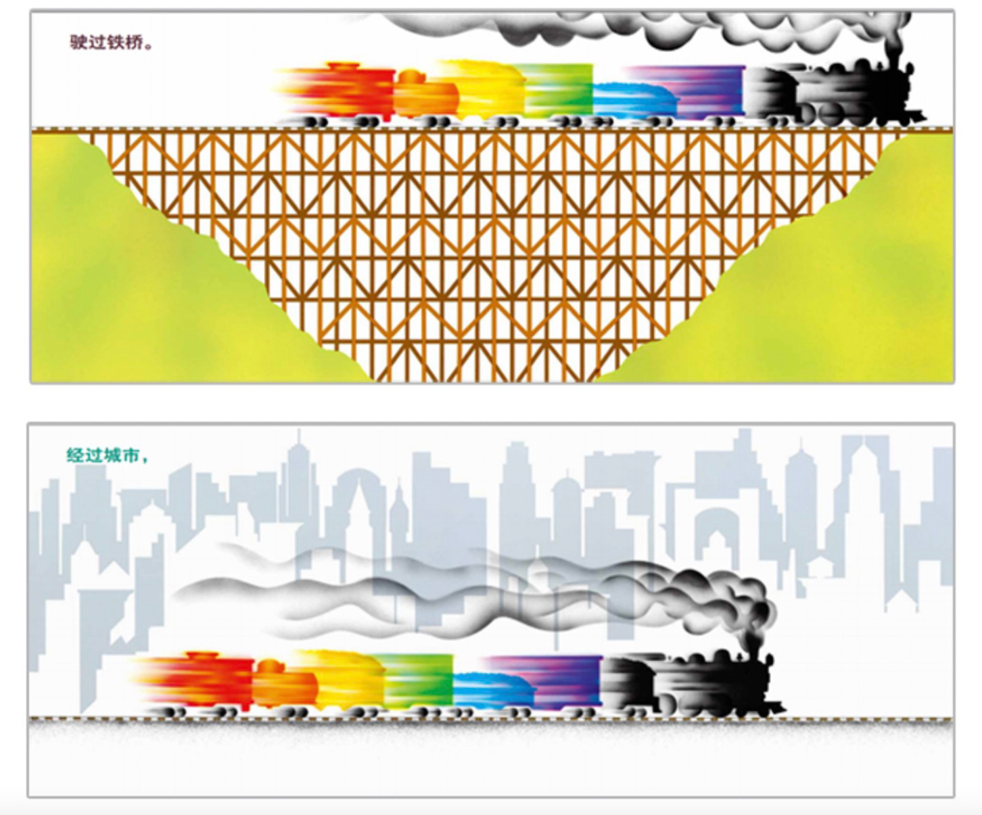
我们再看这几页，结合孩子的生活经验，是不是都很好理解？——而且，读这样看似没有写好的故事情节的很抽象的绘本，反而给我们留下了很大的亲子互动的空间，借由作者留下的这个空间，我们可以和孩子联结生活经验，发挥想象，分享我们彼此对这本书的不同阅读体验。而这样的分享和交流，是亲子共读中极其重要和宝贵的一部分。因为，它既有来自我们从书中获得的乐趣和意义，也有基于我们自己的独特的意义，这些叠加在一起，让阅读真正给孩子留下印迹。
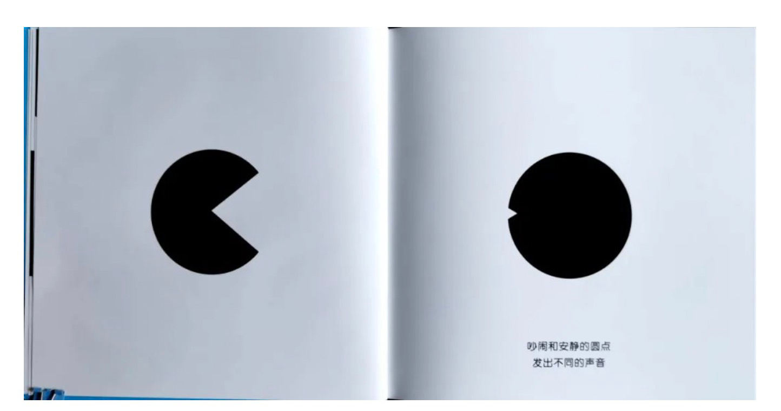
（吵闹的圆点和安静的圆点是怎样的，你来表演一下？你还记得有一次我们俩也像这两个圆点么？）
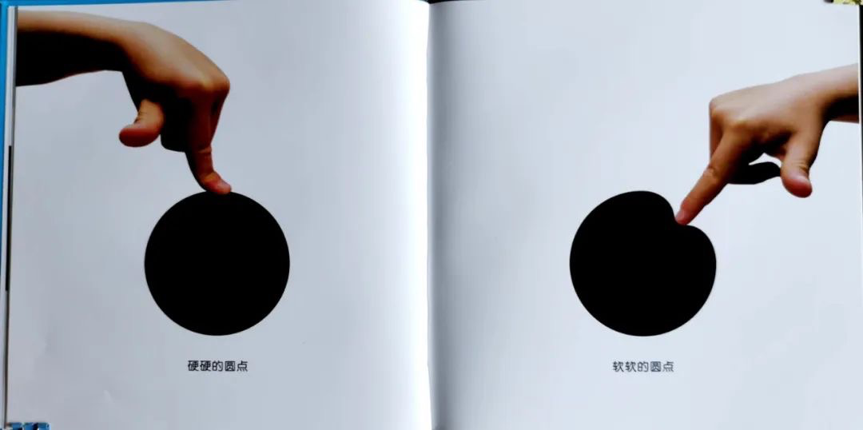
（硬硬的圆点让你想起了什么？软软的圆点让我想起我用手指戳橡皮泥和气球的感觉。）
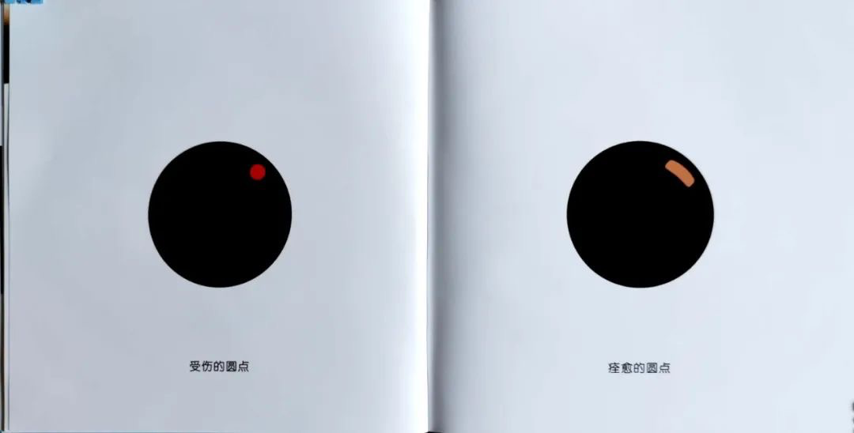
（为什么用红色的圆点来表示“受伤的圆点”呢？痊愈的圆点是什么？）
二、创造性阅读：发现生活中的圆点 表达生活中的原点
三、其他：多读几遍
夸张一点来说，读过这本书的人和没有读过这本书的人，看到的世界是不一样的。读过这本书，你真的会像书中说的那样：“圆点在这里。圆点在那里。到处都是圆点。”而且是各种各样的圆点，这简直是一个由圆点组成的世界。除此之外，我们还可以像书中那样，赋予圆点情绪、意义或者故事。
沿着这个思路，我们就可以和孩子一起开始创意阅读——发现生活中的圆点，表达（用语言或图画）生活中的圆点。既有游戏的乐趣，也可以锻炼孩子的观察力、语言表达力。
玩法1：（命题作文：一人说“XX的圆点”，另外一人说出由这个词想到的事物，或者把它画出来。）
美丽的圆点（花，七星瓢虫背上的花纹）
好吃的圆点（蛋糕）
飞快的圆点（车轮，飞盘）
夏日的圆点（西瓜？泳池里的泡泡？）
快乐的圆点（？会让你想到什么）
妈妈喜欢的圆点（？会让你想到什么）
爸爸的圆点（？会让你想到什么）
我的圆点 （？会让你想到什么）
大师的圆点（？会让你想到什么）
玩法2：（即兴作文：随时随时发现“圆点”，说说在你看来，它是一个什么样的圆点）
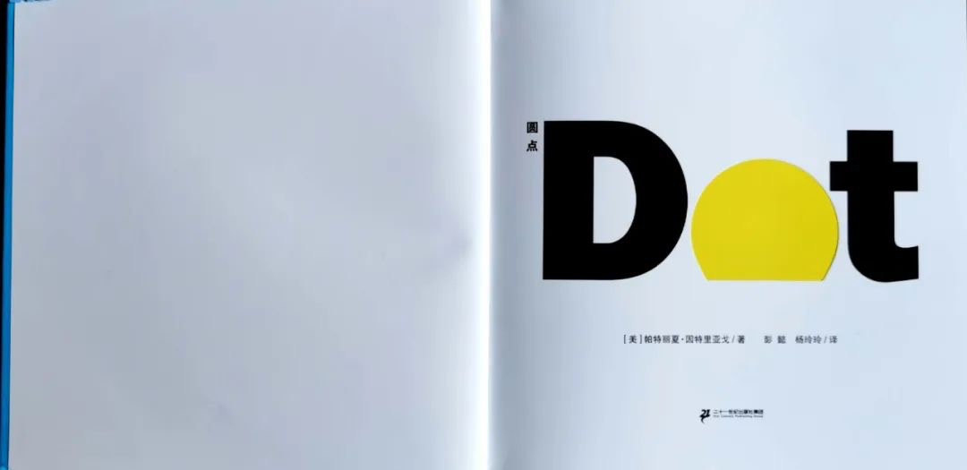
如果你发现了书中的“时间线”这个奥秘，你再看看书名页，是不是也变得有意思起来了？作者为什么用这样的颜色和形状来表现书名的三个字母？黑色的D和T，黄色的O且下面部分有一点点还没有露出来？这些颜色和形状让你想到了什么？
——我想到了 黎明前的黑暗、初升的太阳和黑暗。周而复始的一天天，从起点到终点，就像一个永远在循环的圆点。

